คู่มือโปรแกรมเมอร์
บล็อกวีดีโอเคลื่อนที่

โดย
นายมานพ ไพรศรีสวัสดิ์
นายชัชพงษ์ มาทอง

อาจารย์ที่ปรึกษา
ผศ.ดร. สุรินทร์ กิตติธรกุล
อ. เอนก กอธนสาร

รายงานนี้เป็นส่วนหนึ่งของการศึกษาตามหลักสูตรปริญญาวิศวกรรมศาสตรบัณฑิต
ภาควิชาวิศวกรรมคอมพิวเตอร์
คณะวิศวกรรมศาสตร์
สถาบันเทคโนโลยีพระจอมเกล้าเจาคุณทหารลาดกระบัง
ปการศึกษา 2547
คู่มือโปรแกรมเมอร์
ประกอบด้วย
- การติดตั้ง Symbian 6.0 SDK
- การตั้งค่าเพื่อใช้งาน Visual C++ 6.0 เป็น IDE ในการพัฒนา
- รายละเอียดของโปรแกรม
  - โครงสร้างโปรแกรม
  - ขั้นตอนการทำงาน
  - คลาสไดอะแกรม
  - การเขียน Code ของส่วนทำงานหลัก

1. ขั้นตอนการติดตั้ง Symbian SDK 6.0 เวอร์ชั่น 2.0
- ทำการ Run ไฟล์ Setup.exe เพื่อทำการติดตั้ง
- เลือก Setup Type เป็นแบบ Custom
- เลือกโฟล์เดอร์ที่จะทำการติดตั้ง
- กำหนดองค์ประกอบที่จะติดตั้ง (รูป ข-1)
- ทำตามคำสั่งต่อไปจนกระทั่งติดตั้งเสร็จสิ้น

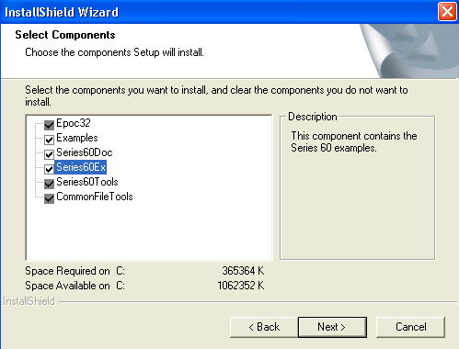
รูปที่ 1 กำหนดองค์ประกอบที่จะติดตั้ง ในขั้นตอนการติดตั้ง Symbian SDK 6.0
นอกจากนี้ต้องทำการติดตั้ง J2SDK ( Java 2 SDK ) เพื่อให้สามารถใช้งานอีมูเลเตอร์ได้ และติดตั้ง Active Perl เพื่อให้สามารถสั่งสคริปต์เพื่อคอมไพล์โปรแกรมได้
2. ขั้นตอนการตั้งค่าเพื่อให้สามารถใช้งาน VC++ เป็น IDE ในการพัฒนา
1 คัดลอกไฟล์ AvkonAppWiz_v20.awx และ avkonappwiz_v20.hlp ที่อยู่ในโฟล์เดอร์ย่อย Series60Tools\applicationwizard ไปไว้ยังโฟล์เดอร์เทมเพลตของ Visual C++ (c:\Program Files\Microsoft Visual Studio\Common\MsDev98\Template)
2 เปิดโปรแกรม VC และไปที่คำสั่ง File เลือก New และไปที่แท็บ Projects ควรจะปรากฏตัวเลือก Series 60 AppWizard v2.0 เป็นตัวเลือกหนึ่งของโปรเจค
3 ตั้งชื่อโปรเจคและเลือกตำแหน่งที่จะสร้างโปรเจค โดยมีเงื่อนไขดังนี้
- ตำแหน่งโปรเจคห้ามมีช่องว่าง
- ตำแหน่งโปรเจคต้องอยู่ในไดรฟ์เดียวกับไดรฟ์ที่ติดตั้ง Symbian SDK 6.0
กดปุ่ม OK
4 จะปรากฎตัวช่วยสร้างโปรแกรมขึ้นมาเพื่อให้ระบุตัวเลือกต่างๆ สำหรับโปรแกรมที่จะสร้าง
5 หลังจากกดปุ่ม Finish ตัวช่วยสร้างจะทำการสร้างและเปิดโปรเจคขึ้นมาให้อัติโนมัติ

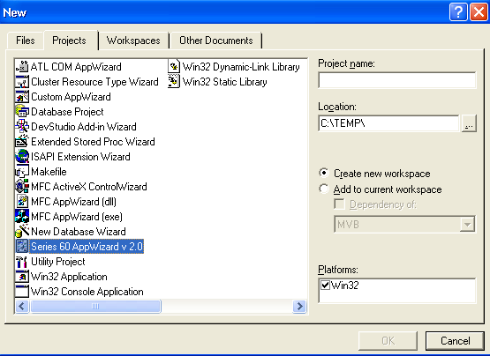
รูปที่ 1 ตัวเลือก Series 60 AppWizard v2.0 ในการสร้างโปรเจคใหม่บน VC++

3. รายละเอียดของโปรแกรม
  - โครงสร้างของโปรแกรม
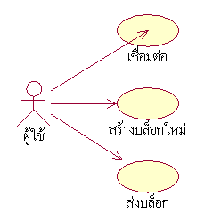
รูปที่ 3 แสดงกิจกรรมที่ผู้ใช้ทำงานผ่านโทรศัพท์มือถือเพื่อสร้างบล็อก

3.2 ขั้นตอนการทำงาน
1 เชื่อมต่อ
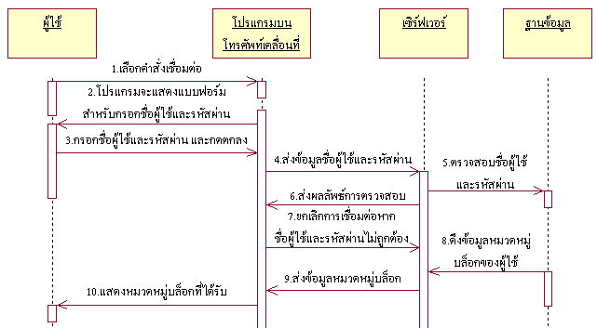
รูปที่ 4 ลำดับการทำงานในขั้นตอนการเชื่อมต่อ

1. เมื่อผู้ใช้ต้องการให้โทรศัพท์เคลื่อนที่ติดต่อกับเซิร์ฟเวอร์ จะเลือกไปยังคำสั่งเชื่อมต่อจากเมนูของโปรแกรม
2. โปรแกรมจะแสดงกล่องข้อความให้ผู้ใช้ใส่ชื่อผู้ใช้และรหัสผ่านสำหรับติดต่อกับเซิร์ฟเวอร์
3. ผู้ใช้ทำการใส่ชื่อผู้ใช้และรหัสผ่านของตนเองและกดตกลงเพื่อเริ่มการเชื่อมต่อ
4. โปรแกรมบนโทรศัพท์เคลื่อนที่จะทำการเปิดการเชื่อมต่อไปยังเครื่องเซิร์ฟเวอร์บนระบบอินเตอร์เน็ตผ่านทางเครือข่าย GPRS พร้อมทั้งส่งข้อมูลชื่อผู้ใช้และรหัสผ่านของผู้ใช้ไปด้วย
5. เมื่อเซิร์ฟเวอร์ได้ทำการเชื่อมต่อพร้อมกับรับข้อมูลชื่อผู้ใช้และรหัสผ่านเรียบร้อยแล้ว เซิร์ฟเวอร์ก็จะตรวจสอบชื่อและรหัสผ่านที่ผู้ใช้ส่งมากับฐานข้อมูลว่าถูกต้องหรือไม่
6. เซิร์ฟเวอร์จะส่งผลลัพธ์จากการตรวจสอบชื่อผู้ใช้และรหัสผ่านกลับไปยังโปรแกรมบนโทรศัพท์เคลื่อนที่
7. หากชื่อผู้ใช้และรหัสผ่านผิดพลาดโปรแกรมบนโทรศัพท์เคลื่อนที่จะทำการปิดการเชื่อมต่อกับเซิร์ฟเวอร์ทันที
8. หากชื่อและรหัสผ่านถูกต้องเซิร์ฟเวอร์จะส่งข้อมูล หมวดหมู่บล็อกที่ผู้ใช้มีทั้งหมดไปยังโปรแกรมบนโทรศัพท์เคลื่อนที่
9. โปรแกรมบนโทรศัพท์เคลื่อนที่จะแสดงรายการ หมวดหมู่เหล่านั้นให้กับผู้ใช้

2 สร้างบล็อกใหม่
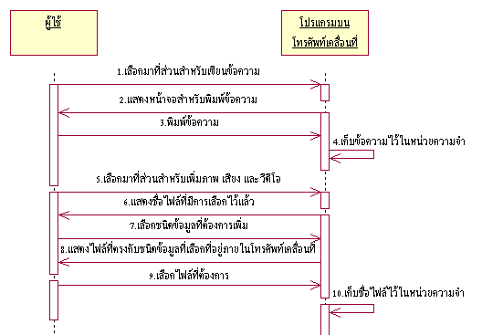
รูปที่ 5 ลำดับการทำงานในขั้นตอนการสร้างบล็อก

1. เมื่อผู้ใช้ต้องการพิมพ์ข้อความต่างๆเพื่อใช้ในการสร้าง บล็อก จะเลื่อนแท็บของโปรแกรมบนโทรศัพท์เคลื่อนที่ไปยังส่วนของ Text
2. หน้าจอบนโทรศัพท์เคลื่อนที่จะเปลี่ยนเป็นหน้าจอสำหรับการกรอกข้อความต่างๆ
3. ผู้ใช้ทำการพิมพ์ข้อความต่างๆที่ต้องการ
4. โปรแกรมจะเก็บข้อความต่างๆที่ผู้ใช้พิมพ์ไว้ในหน่วยความจำเพื่อรอการส่งต่อไป
5. เมื่อผู้ใช้ต้องการเพิ่มเนื้อหาของบล็อกด้วยไฟล์ภาพ เสียง และวีดีโอ จะเลื่อนแท็บของโปรแกรมบนโทรศัพท์เคลื่อนที่ไปยังส่วนของ Extent
6. หน้าจอบนโทรศัพท์เคลื่อนที่จะแสดงชื่อไฟล์ที่หากผู้ใช้มีการเลือกไว้ก่อนหน้านี้แบ่งตามชนิดของข้อมูลเป็น ภาพ เสียง และวีดีโอ
7. เมื่อผู้ใช้ต้องการแทรกไฟล์ก็จะเลือกชนิดของไฟล์ที่จะแทรกจากเมนูของโปรแกรม
8. โปรแกรมจะแสดงรายชื่อไฟล์ตามชนิดที่ผู้ใช้เลือกบนหน้าจอโทรศัพท์
9. ผู้ใช้เลือกไฟล์ที่ต้องการ
10. โปรแกรมจะเก็บชื่อไฟล์ และตำแหน่งไฟล์ ที่ผู้ใช้เลือกไว้ในหน่วยความจำ
11. โปรแกรมทำการปรับปรุงรายชื่อไฟล์แทรกที่แสดงในหน้าจอ

3 ส่งบล็อก

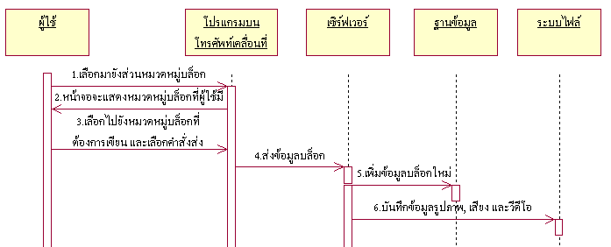
รูปที่ 6 ลำดับการทำงานในขั้นตอนการส่งบล็อก

1 เมื่อผู้ใช้ต้องการส่งบล็อกจะเลื่อนไปที่แท็บ Category
2 โปรแกรมจะแสดงรายการหมวดหมู่บล็อก ที่ผู้ใช้มี
3 ผู้ใช้ทำการเลือกหมวดหมู่บล็อก ที่ผู้ใช้ต้องการจะสร้างบล็อกใหม่และเลือกคำสั่งส่งจากเมนู
4 โปรแกรมจะทำการส่งข้อมูลบล็อกใหม่นี้ไปยังเซิร์ฟเวอร์
5-6 เซิร์ฟเวอร์จะทำการเพิ่มข้อมูลบล็อกใหม่ลงในฐานข้อมูล และจัดเก็บข้อมูลที่เป็นรูปภาพ เสียง และวีดีโอไว้ในไฟล์ของระบบ

3.3 คลาสไดอะแกรมของโปรแกรมบนโทรศัพท์เคลื่อนที่
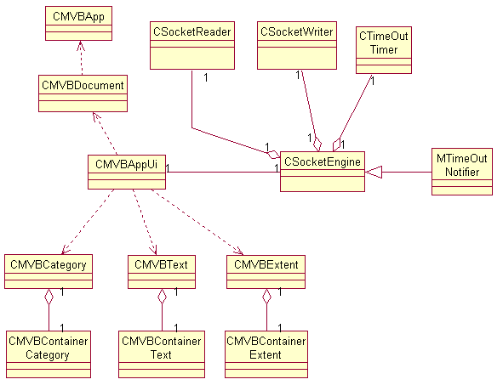
ส่วนการติดต่อเซิร์ฟเวอร์
ส่วนการติดต่อผู้ใช้

รูปที่ 7 คลาสไดอะแกรมของโปรแกรมบนโทรศัพท์เคลื่อนที่

รายละเอียดคลาสไดอะแกรม
ส่วนการติดต่อผู้ใช้
CMVBCategory ทำหน้าที่ควบคุมการแสดงหมวดหมู่ของบล็อกซึ่ง CMVBContainerCateogry สร้างขึ้น
CMVBText ทำหน้าที่ควบคุมการแสดงผลส่วนของการเขียนข้อความบล็อกซึ่ง CMVBContainerText สร้างขึ้น และเก็บข้อความเหล่านั้นไว้ในหน่วยความจำ
CMVBExtent ทำหน้าที่ควบคุมการแสดงผลไฟล์ที่จะทำการส่งไปของบล็อก และทำหน้าที่เลือกไฟล์ที่ผู้ใช้จะทำการส่ง
ส่วนการติดต่อเซิร์ฟเวอร์
CSocketEngine ทำหน้าที่ควบคุมการติดต่อกับเซิร์ฟเวอร์ทั้งหมดโดยมีคลาส CSocketReader และ CSocketWriter เป็นคลาสที่รับผิดชอบในเรื่องของการรับและการส่งข้อมูลตามลำดับ
CTimeOutTimer ทำหน้าที่จับเวลาการตอบสนองระหว่างโปรแกรมบนโทรศัพท์เคลื่อนที่ และเซิร์ฟเวอร์ หากเกินเวลาที่กำหนดจะไปเรียกให้ เมดทอดของคลาส MTimeOutNotifier ทำงาน
ส่วนอื่นๆ
CMVBAppUi ทำหน้าที่ควบคุม และแลกเปลี่ยนข้อมูลระหว่างทั้ง 2 ส่วนข้างต้น

3.4 การเขียน Code ของส่วนทำงานหลัก

1. ซอร์ดโค้ดในส่วนของการสร้างการเชื่อมต่อระหว่างโปรแกรมบนโทรศัพท์เคลื่อนที่และเซิร์ฟเวอร์
void CSocketEngine::ConnectL(TDesC8& aUsername, TDesC8& aPassword)
{
if (iState == ENotConnected)
{
// Open a TCP socket
iSockAddr.SetPort(KPortNumber);
iSockAddr.Input(KServerIP);
User::LeaveIfError(iSocket.Open(iSocketServer, KAfInet, KSockStream, KProtocolInetTcp));

// Initiate socket connection
iSocket.Connect(iSockAddr, iStatus);
iState = EConnecting;

// Start a timeout
iTimer->After(KTimeOut);

SetActive();
}
}

เป็นส่วนที่จะทำการเชื่อมต่อไปยังเครื่อง เซิร์ฟเวอร์ โดยต้องทำการประกาศตัวแปร iSocket ชนิดของข้อมูลเป็น RSocket เพื่อใช้สำหรับเชื่อมต่อไปยัง Server โดยใช้ฟังก์ชัน Open() สำหรับติดต่อไปยัง SocketServer ซึ่งต้องประกาศเอาไว้ก่อน และกำหนดเลเยอร์การติดต่อในที่นี้ด้วย KAfInet ซึ่งจะถูกเซ็ตด้วยฟังก์ชัน SetPort และ Input เพื่อระบุปลายทางที่ต้องการติดต่อ และพารามิเตอร์ KSockStream และ KProtocolInetTcp ถูกใช้เพื่อระบุว่าจะส่งผ่านโปรโตคอล TCP ด้วยข้อมูลแบบ Steam ตามลำดับ จากนั้นใช้คำสั่ง Connect สำหรับติดต่อไปยังเครื่องที่ต้องการโดยส่งตัวแปรแอดเดรสเข้าไป ทำการ SetActive เพื่อรอรับการเชื่อมต่อ

2. ซอร์ดโค้ดในส่วนของการส่งข้อมูลจากโปรแกรมบนโทรศัพท์เคลื่อนที่ไปยังเซิร์ฟเวอร์
void CSocketsWriter::SendNextPacket()
{
if (iTransferBuffer.Length() > 0)
{
// Move data from transfer buffer to actual write buffer
iWriteBuffer = iTransferBuffer;
iTransferBuffer.Zero();
iSocket.Write(iWriteBuffer, iStatus); // Initiate actual write

// Request timeout
iTimer->After(iTimeOut);
SetActive();
iWriteStatus = ESending;
}
else
{
iWriteStatus = EWaiting;
iEngine->WritedProcess(KErrNone);
}
}

ฟังก์ชัน IssueWriteL() จะทำหน้าที่ในการรับข้อมูลที่จะส่งมาใส่ใน Buffer ที่เตรียมไว้แล้วก่อน จากนั้นจึงเรียก ฟังก์ชัน SendNextPacket() ให้ทำงาน ฟังก์ชันนี้เมื่อทำการตรวจสอบ Buffer แล้วว่ามีข้อมูลที่จะส่งจริง ก็จะทำการส่งด้วยฟังก์ชัน Write() จากนั้นก็จะทำการตั้งเวลา และทำการสั่ง SetActive() เพื่อรอดูผลจากการส่งข้อมูล ถ้าข้อมูลส่งได้ไม่มีปัญหาจะมีการส่งค่ากลับมาที่ iStatus เป็น KErrNone

3. ซอร์ดโค้ดในส่วนของการรับข้อมูลของโปรแกรมบนโทรศัพท์เคลื่อนที่
void CSocketsReader::IssueRead()
{
// Initiate a new read from socket into iBuffer
__ASSERT_ALWAYS(!IsActive(), User::Panic(KPanicSocketEngineRead, ESocketBadState));
iSocket.RecvOneOrMore(iBuffer, 0, iStatus, iDummyLength);
SetActive();
}
ฟังก์ชัน IssueRead() จะทำหน้าที่ในการรับข้อมูลที่ส่งมาจากเซิร์ฟเวอร์โดยใช้ฟังก์ชัน RecvOneOrMore() จากนั้นก็จะทำการ SetActive() เพื่อให้ทำการรอรับข้อมูลจากเซิร์ฟเวอร์

4. ซอร์ดโค้ดในส่วนของการสร้างการเชื่อมต่อระหว่างโปรแกรมบนเซิร์ฟเวอร์กับโทรศัพท์เคลื่อนที่
void CMVBServerDlg::AcceptClient()
{
int i;
for (i=0; i<KUserMax; i++) {
if (m_UserSocket[i].iSocketState == ENotConnected) {
m_ListenSock.Accept(m_UserSocket[i]);
m_UserSocket[i].SetSockAcceptedInfo();
break;
}
}
if (i >= KUserMax) {
CAsyncSocket RejectSock; // New socket
CString strInfo;
strInfo = "Limit Over:";

m_ListenSock.Accept(RejectSock);
RejectSock.Send(LPCTSTR(strInfo), strInfo.GetLength());
RejectSock.Close();
}
}
เมื่อมีการร้องขอการเชื่อมต่อโปรแกรมจะทำการตรวจสอบก่อนว่ามี socket ในการเชื่อมต่อว่างเหลืออยู่หรือไม่ โดยสามารถกำหนดจำนวน socket ที่ทำการเชื่อมต่อได้จากตัวแปร KUserMax ถ้าว่างจะรับการเชื่อมต่อนั้น โดยเรียกฟังก็ชัน SetSockAcceptedInfo() การเปลี่ยน state จาก ENotConnected เป็น Econnected

5. ซอร์ดโค้ดในส่วนของการติดต่อและส่งข้อมูลระหว่างโปรแกรมบนเซิร์ฟเวอร์กับโทรศัพท์เคลื่อนที่
void CASock::OnReceive(int nErrorCode)
{
//-----declaration---------------
int buffer_size=512;
char buffer[4096];
nRecv = Receive(buffer,buffer_size);
CString strShowClosePeer;
//-----End declaration---------------
//Receive file data
if(this->iSocketState==EReceivedHeader)//EReceivedHeader
{ //Write to file
ReceiveFile(buffer,user,char_CategoryID,count_file,char_file_name,file_size,desc,topic,first,file_Recv,nRecv);
}

//Receive file name,file size and text
if(this->iSocketState==ELogged)
{
ReceiveHeader(buffer,char_CategoryID,count_file,char_file_name,file_size,desc,topic);
}

//Receive all data from mobile complete
if(this->iSocketState==EReceivedData)//EReceivedData
{
strShowClosePeer.Format("Complete.");
((CMVBServerDlg*)m_pDwnd)->m_displayList.AddString(strShowClosePeer);
this->iSocketState=ELogged; //Reset state and value
first=1;
}

//Verify user and password
if(this->iSocketState==EConnected)
{
VerifyUSerPasswd(buffer,user);
}
}
เมื่อทำการเชื่อมต่อแล้วต่อไปจะเป็นการตรวจสอบรหัสผ่านและการส่งไฟล์ข้อมูล โดยตอนแรก state เป็น EConnected และเรียกฟังก์ชัน VerifyUserPasswd เพื่อตรวจสอบรหัสผ่าน ถ้ารหัสผ่านถูกต้อง state จะเปลี่ยนเป็น ELogged เมื่อทำการล็อกอินแล้วจะเข้าสู่การส่งเฮดเดอร์ โดยเรียกฟังก์ชัน ReceiveHeader เพื่อรับชื่อไฟล์และขนาดของไฟล์ จากนั้น state จะเปลี่ยนเป็น EReceivedHeader แล้วจะเรียกฟังก์ชัน ReceiveFile เพื่อรับข้อมูลไฟล์นำมาเขียนเป็นไฟล์ เมื่อรับข้อมูลแต่ละไฟล์เสร็จจะทำการอัพเดทฐานข้อมูล เมื่อรับข้อมูลครบทั้งหมดจะเปลี่ยน state เป็น EReceivedData แล้วกลับมาสู่สถานะ ELogged อีกครั้ง

